检 测 报 告

试验名称：折弯力-低温

主检： |  | 日期： | 2022年4月21日
审核： |  | 日期： | 年月日
批准： |  | 日期： | 年月日

北京光华荣昌汽车部件有限公司实验室

声 明

- 报告无实验室“检测专用章”无效。
- 报告无主检、审核、批准人签字无效。
- 报告涂改无效。
- 复制报告未重新加盖“检测专用章”无效。
- 对检测报告若有异议，请收到报告后15个工作日内通知是实验室。
⑹ 送样检测仅对样品负责。
⑺ 电子版报告无安全密码无效。

试验单位：北京光华荣昌汽车部件有限公司实验室
地 址：北京市昌平区流村镇工业园区
电 话： (010) 60793358-5711 邮 编：102200

样品名称 | 三通接头/4-6变径接头  4-4（直通）变径接头 | 车 型 | /
样品件号 | BPC0010011/ BPC0010098  BPC0010099 | 样品数量 | 20件
委托单位 | 安路普工厂 | 生产单位 | /
送样者及其  联系方式 | 郭建军  13051258130 | 送样日期 | 2022年4月18日
试验地点 | 北京光华荣昌汽车部件有限公司  实验室 | 试验日期 | 2022年4月21日
试验项目 | 折弯力-低温
试验标准 | 试验申请单
样品状态 | 外购件
试验结果 | 经检验所送样品所检验项目符合要求
备 注

一、试验条件
试验时间： | 2022年4月21日—2022年4月21日
试验地点： | 北京光华荣昌汽车部件有限公司实验室
试验人员： | 王伟
环境温/湿度： | 温度：19.4℃；湿度：47.3 %
二、试验仪器设备
序号 | 设备名称 | 设备编号 | 规格型号 | 厂家 | 精度 | 有效期
1 | 拉力试验机 | N-074 | QT-1176 | 高泰检测仪器有限公司 | ±0.5% | 2022年8月21日
2 | 低温箱 | R-005 | DXF40-100 | 北京低温设备厂 | ±1℃ | 2022年12月5日
三、试验方法及评价标准
1、试验方法

在低温-40℃环境中，轴向方向施加力，接头折弯压力≥150N，径向方向施加力，接头折弯压力≥30N，不能有断裂。

注：4-6变径接头，轴向方向施加力，接头折弯压力≥250N，径向方向施加力，接头折弯压力≥50N。
2、评价标准
试验后接头不能有断裂。
四、标准偏离
1、标准偏离
无
五、试验结果
1、试验结果
样件名称 | 样件编号 | 轴向方向施加力（N）
三通接头 | 075-004 | NO.1 | NO.2 | NO.3 | NO.4 | NO.5
三通接头 | 075-004 | 161.38 | 162.14 | 164.72 | 165.58 | 168.10
三通接头 | 075-004 | 径向方向施加力（N）
三通接头 | 075-004 | NO.1 | NO.2 | NO.3 | NO.4 | NO.5
三通接头 | 075-004 | 40.28 | 40.06 | 40.17 | 40.28 | 40.31
4-6变径接头 | 075-005 | 轴向方向施加力（N）
4-6变径接头 | 075-005 | NO.1 | NO.2 | NO.3 | NO.4 | NO.5
4-6变径接头 | 075-005 | 275.86 | 273.74 | 274.66 | 275.66 | 267.60
4-6变径接头 | 075-005 | 径向方向施加力（N）
4-6变径接头 | 075-005 | NO.1 | NO.2 | NO.3 | NO.4 | NO.5
4-6变径接头 | 075-005 | 60.22 | 60.50 | 60.42 | 60.20 | 60.18
4-4（直通）变径接头 | 075-006 | 轴向方向施加力（N）
4-4（直通）变径接头 | 075-006 | NO.1 | NO.2 | NO.3 | NO.4 | NO.5
4-4（直通）变径接头 | 075-006 | 167.04 | 177.48 | 170.24 | 169.28 | 168.04
4-4（直通）变径接头 | 075-006 | 径向方向施加力（N）
4-4（直通）变径接头 | 075-006 | NO.1 | NO.2 | NO.3 | NO.4 | NO.5
4-4（直通）变径接头 | 075-006 | 40.12 | 40.12 | 40.08 | 40.20 | 40.36

2、结果照片
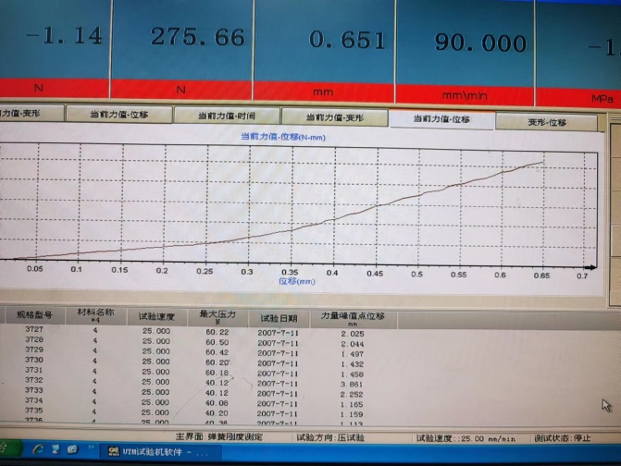
3、试验结论
合格
备注: 合格: 达到要求; 不合格: 未达到要求; 不评价:未提供评价标准:
六、试验照片
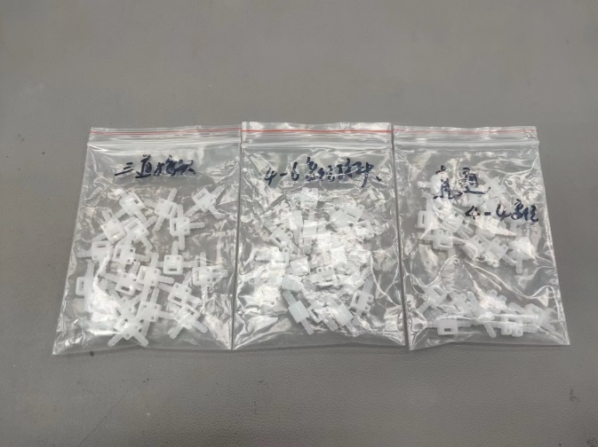
来样照片
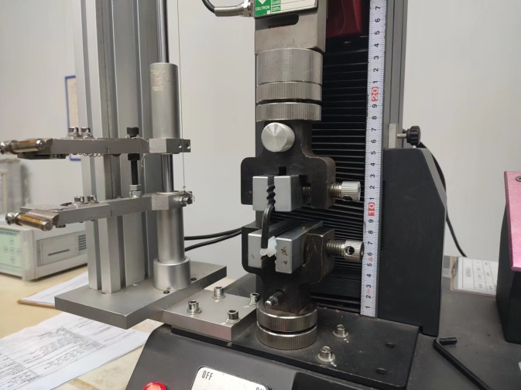
试验中
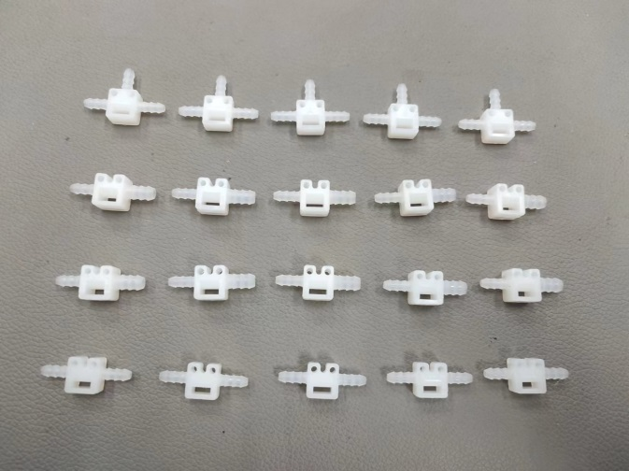 | 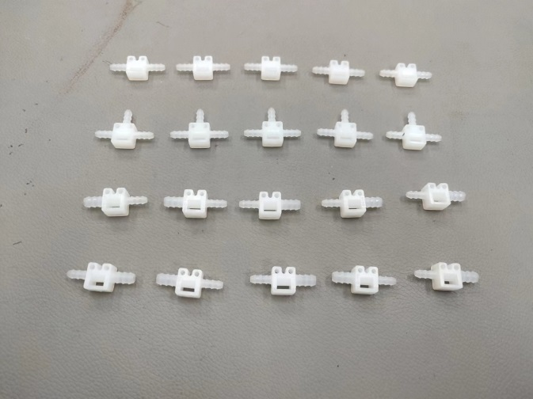
试验前 | 试验后
附录：样品情况表
项 目 | 样品情况
车辆名称、型号、商标 | /
车辆类型 | /
车辆生产厂 | /
样品名称 | 三通接头/4-6变径接头  4-4（直通）变径接头
规格型号 | BPC0010011/ BPC0010098  BPC0010099
结构 | /
材料名称 | /
正面颜色 | /
**报告结束**

